§ 6.3 Белкѝ
- Белки представляют собой высокомолекулярные органические вещества полипептиды, состоящие из одной или нескольких длинных цепей аминокислотных остатков (α-аминокислот), соединённых в цепочку пептидной связью.
Полимерные молекулы белков имеют различные пространственные конфигурации, и в их строении различают три уровня структурной организации:
- Первичная структура образована последовательностью аминокислот, связанных между собой пептидными связями.
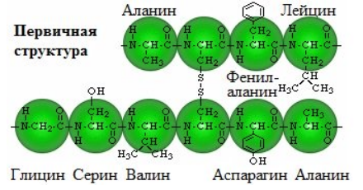
- Вторичная структура формируется при образовании внутримолекулярных водородных связей между атомами водорода аминогрупп и атомами кислорода карбонильных групп разных витков образующейся спирали.
Вторичная структура
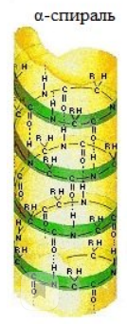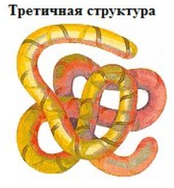
- Третичная структура – это трехмерная пространственная конфигурация закрученной спирали в пространстве.
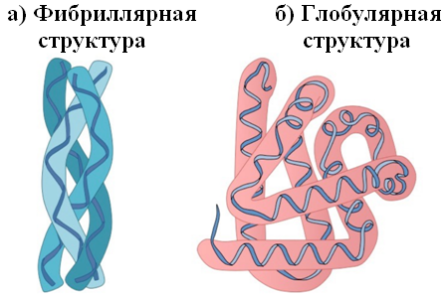
К глобулярным белкам относятся ферменты, иммуноглобулины, некоторые гормоны белковой природы (например, инсулин) а также другие белки, выполняющие транспортные, регуляторные и вспомогательные функции. Гемоглобин является примером формирования глобулярной структуры, макромолекула которой состоит из четырех полипептидных цепей (глобул), соединенных с четырьмя гемами – небелковыми образованиями, которые и придают крови красный цвет.
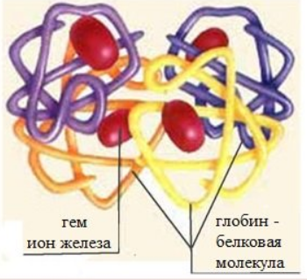
Фибриллярные белки представляют собой длинные нитевидные молекулы, полипептидные цепи которых расположены параллельно друг другу вдоль одной оси и образуют длинные волокна (фибриллы) или слои. Большинство фибриллярных белков не растворяется в воде, имеет большую молекулярную массу. Эти белки отличаются высокой механической прочностью, выполняют структурную функцию. К фибриллярным белкам относятся кератины (волосы, шерсть, рога, копыта, ногти, перья), миозин (мышцы), коллаген (сухожилия и хрящи), фиброин (шелк, паутина).
Белки различаются между собой составом, числом и последовательностью аминокислот в полипептидной цепи. У них разная растворимость в воде, строение и форма молекул. В основу классификации белков положены их физико-химические и химические особенности. Белки классифицируют по нескольким признакам.
I. По аминокислотному составу белки делят на полноценные и неполноценные. Состав полноценных белков полностью закрывает потребность организма в незаменимых аминокислотах. С связи с этим животные белки являются полноценными, тогда как растительные – из-за относительно низкого содержание в них лизина, триптофана, треонина и других, по сравнению с мясом, молоком и яйцами – неполноценными.
II. По строению полимерной цепи белки подразделяют на простые и сложные.
Простые белки по строению полимерной цепи включают в состав только аминокислоты, именно простые белки называют протеинами. К простым белкам относят альбумины, глобулины, протамины, гистоны, проламины, глютелины, протеиноиды.
Строение сложных белков предполагает наличие в составе помимо аминокислот остатков ортофосфорной кислоты, углеводов, липидов, гетероциклов и др. Сложные белки называют протеидами. К сложным белкам относятся фосфопротеиды, гликопротеиды, нуклеопротеиды.
III. По форме молекулы белки подразделяют на фибриллярные и глобулярные.

Белки – важнейший класс биологически активных веществ. Без белков невозможно представить себе жизнь. Они занимают первое место среди макромолекул не случайно, ведь там где есть белки, отмечены признаки жизни и, наоборот, там, где есть жизнь, обнаруживаются белки. Поэтому белки являются важнейшей составной частью пищи человека, отсутствие или недостаток их в рационе питания может вызвать серьезные заболевания. Суточная потребность в белках для взрослого человека в среднем составляет 60-70 гр. в день.
Химические свойства белков
1. Амфотерные свойства белков. Как и аминокислоты, белки являются амфотерными соединениями, так как молекула любого белка содержит на одном конце группу -NH₂, а на другом конце – группу -СООН. Поэтому могут реагировать как со щелочами, так и с кислотами.
2. Денатурация белка.
- Денатурация – это разрушение вторичной и третичной структуры белка (полное или частичное) и изменение его природных свойств с сохранением первичной структуры белка.
Сущность денатурации белка сводится к разрушению связей, обусловливающих вторичную и третичную структуры молекулы (водородных, солевых и других мостиков). А это приводит к дезориентации конфигурации белковой молекулы.
Денатурация бывает обратимой и необратимой. Обратимая денатурация белка происходит при употреблении алкоголя, солёной пищи. Необратимая денатурация может быть вызвана при действии таких реагентов, как концентрированные кислоты и щелочи, спирты, в результате воздействия высокой температуры, радиации, при отравлении организма солями тяжелых металлов (Hg²⁺, Pb²⁺, Сu²⁺). Например, яичный белок альбумин осаждается из раствора (свертывается) при варке яиц (при температуре 60-70⁰С), теряя способность растворяться в воде.
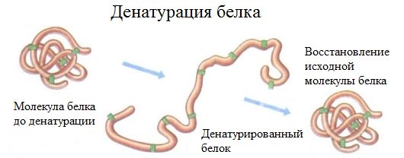
3. Гидролиз белков.
Гидролиз белков – это необратимое разрушение первичной структуры в кислом или щелочном растворе с образованием аминокислот. Анализируя продукты гидролиза, можно установить количественный состав белков.
Переваривание белков в организме по своей сути представляет ферментативный гидролиз белковых молекул.
В лабораторных условиях и в промышленности проводится кислотный гидролиз.
В ходе гидролиза белков происходит разрушение пептидных связей. Гидролиз белка имеет ступенчатый характер:
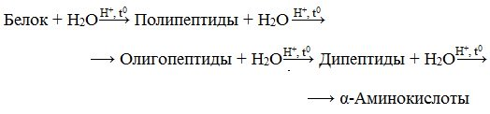
4. Цветные (качественные) реакции на белки
Для белков известно несколько качественных реакций.
а) Ксантопротеиновая реакция (на остатки аминокислот, содержащих бензольные кольца). Белки, содержащие остатки ароматических аминокислот (фенилаланина, тирозина), дают желтое окрашивание при действии концентрированной азотной кислоты.
б) Биуретовая реакция на пептидную связь — появление фиолетового окрашивания при обработке солями меди в щелочной среде (ее дают все белки).
в) Нингидринная реакция — появление синего окрашивания при кипячении с водным раствором нингидрина на аминогруппы (для всех белков) и для отдельных аминокислот (с аспарагином – оранжевое окрашивание, с пролином и оксипролином – желтое).

КОНТРОЛЬНЫЕ ВОПРОСЫ И ЗАДАНИЯ К § 6.3
1. Что собой представляют белки? Опишите структуры, которые могут образовывать полипептидные цепи белков.
2. Как классифицируют белки? Приведите примеры фибриллярных и глобулярных белков, простых и сложных белков.
3. Перечислите химические свойства белков. Назовите качественные реакции на белки и аминокислоты.

